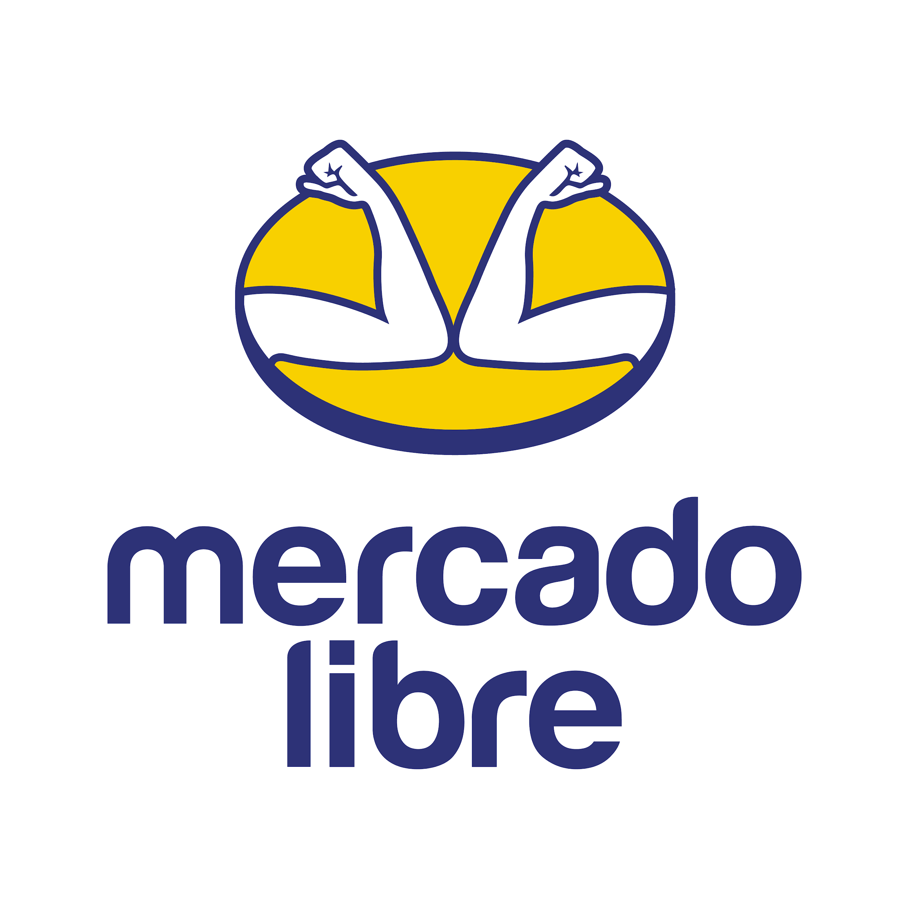

Mercado Libre se asocia con marcas contra la falsificación y la piratería en América Latina

- Mercado Libre lanza la Anti-Counterfeiting Alliance (Alianza contra la falsificación), una alianza con marcas para un entorno digital libre de falsificaciones y piratería.
- Levi Strauss & Co., Pink, Tommy Hilfiger, Under Armour y Victoria’s Secret, entre otras, se han unido a la iniciativa en un esfuerzo de equipo para crear conciencia y brindar a los usuarios de Mercado Libre un espacio más seguro y confiable para intercambiar productos y servicios.

Noviembre de 2021 - Mercado Libre está dando otro paso importante hacia la protección de los derechos de propiedad intelectual con el lanzamiento de la Anti-Counterfeiting Alliance, una alianza entre la empresa y las marcas contra la supuesta falsificación y piratería en el ecosistema de Mercado Libre.

Levi Strauss & Co., Pink, Tommy Hilfiger, Under Armour y Victoria’s Secret, entre otras, son las primeras marcas en asociarse con Mercado Libre en esta iniciativa y otras están cerca de unirse. Con esta Alianza, Mercado Libre busca seguir combatiendo las infracciones a la propiedad intelectual, sensibilizando sobre el tema y brindando a todos sus usuarios un espacio transaccional seguro para comercializar productos y servicios.

La Anti-Counterfeiting Alliance de Mercado Libre es una iniciativa 100% colaborativa, basada en cinco acciones clave que aporta un nuevo enfoque a la región: (1) monitoreo proactivo de listados infractores basado en algoritmos semánticos y detección de objetos, (2) fortalecer la colaboración con autoridades , (3) acciones legales conjuntas contra infractores que abusan del ecosistema de Mercado Libre para vender productos falsificados o pirateados, (4) educación de los vendedores sobre buenas prácticas y técnicas de publicación, para reducir listados que puedan infringir derechos de terceros y (5) educación de los compradores para identificar y denunciar productos falsificados o pirateados.

“Creemos que la Anti-Counterfeiting Alliance de Mercado Libre es un gran paso adelante en la lucha contra la falsificación y la piratería, ya que requiere un esfuerzo colectivo. En Mercado Libre, tenemos estándares sólidos y nos esforzamos por brindar la mejor experiencia de compra tanto a compradores como a vendedores. Creemos firmemente que trabajando en conjunto con los propietarios de marcas, intercambiando información y apoyándonos mutuamente, podemos cerrar la brecha con los vendedores maliciosos”, afirmó Jacobo Cohen Imach, Vicepresidente Senior de Asuntos Públicos y Legales de Mercado Libre. “Llevamos en nuestro ADN los valores del trabajo en equipo y el espíritu colaborativo, y confiamos en que a medida que la Alianza se vuelva más sólida, las marcas con mejor reputación se unirán a nosotros para trabajar codo a codo”.

Esta iniciativa es la primera en su tipo en la región y se basa en los principales valores de la empresa: confianza, integridad y transparencia. Además, refuerza la experiencia acumulada a lo largo de más de 20 años a través de la colaboración con diferentes grupos de interés tanto del sector público como del privado. “En Mercado Libre estamos en “beta continuo” y creemos que siempre existe la oportunidad de mejorar e innovar en todo lo que hacemos. Aunque ya contamos con varias herramientas y procesos que nos ayudan a detectar publicaciones que no cumplen con nuestros Términos de Servicio, esta alianza nos permitirá trabajar de una nueva forma integrada y estratégica con los propietarios de las marcas hacia un entorno más protegido”, agregó Cohen Imach.

A lo largo de los años, Mercado Libre ha mejorado las herramientas y procesos para identificar, denunciar y eliminar presuntas infracciones de propiedad intelectual de cualquier tipo de derechos: marcas, derechos de autor, patentes y diseños industriales. Las mejoras continuas a las herramientas de informes basadas en los comentarios de los propietarios de las marcas, el uso de aprendizaje automático y tecnología avanzada aplicada al “programa de notificación y eliminación” de la empresa, el Brand Protection Program (BPP), así como la implementación de una cuenta para que las marcas informen a nivel regional, son solo algunas de las medidas fundamentales que ha tomado Mercado Libre para garantizar un marketplace libre de falsificaciones y piratería.

Las principales acciones y resultados de los esfuerzos de Mercado Libre para garantizar la seguridad de sus servicios digitales se publican cada seis meses en su Informe de Transparencia, una iniciativa hasta ahora sin precedentes en la región.

En esta etapa inicial, Mercado Libre está invitando a unirse a esta Anti-Counterfeiting Alliance a las marcas que participan activamente en el Programa de Protección de Marca y cuyas quejas son en su mayoría por ofertas de productos falsificados o pirateados. A medida que el programa se vuelva más sólido, la posibilidad de unirse estará abierta a todos los miembros. Mercado Libre siempre se ha esforzado por ser el mejor socio de la región latinoamericana y continúa fortaleciendo su compromiso con los usuarios, respetando la propiedad intelectual y trabajando en conjunto con las marcas para asegurar la mejor experiencia de compra. Las marcas que deseen unirse a esta iniciativa pueden visitar el sitio web oficial: alliance.mercadolibre.com.ar

Sobre Mercado Libre
Fundada en 1999, Mercado Libre es la compañía de tecnología líder en comercio electrónico de América Latina. A través de sus plataformas Mercado Libre, Mercado Pago y Mercado Envios, ofrece soluciones para que individuos y empresas puedan comprar, vender, anunciar, enviar y pagar por bienes y servicios por internet.

Mercado Libre brinda servicio a millones de usuarios y crea un mercado online para la negociación de una amplia variedad de bienes y servicios de una forma fácil, segura y eficiente. El sitio está entre los 50 sitios con mayores visitas del mundo en términos de páginas vistas y es la plataforma de consumo masivo con mayor cantidad de visitantes únicos en los países más importantes en donde opera, según se desprende de métricas provistas por comScore Networks. La Compañía cotiza sus acciones en el Nasdaq (NASDAQ: MELI) desde su oferta pública inicial en el año 2007 y es una de los mejores lugares para trabajar en el mundo según ranking GPTW.

